CAHIER DES CHARGES

Nom du projet : Diakustom

Personne à contacter : BONNET Laetitia

Adresse : 7 rue de l’étuve 54210 Saint Nicolas de Port

Tel : 06.29.13.26.12

Email : [bonnetlaetitia57000@gmail.com](mailto:bonnetlaetitia57000@gmail.com)

Par SOMMAIRE :

A. Présentation de l’entreprise :

A. 1. Les objectifs du site

A. 2. Les cibles

A. 3. Périmètre du projet

B. Graphisme et ergonomie

B. 1. La charte graphique

B. 2. Wireframe et Maquettage

C. Contraintes techniques

A. PRÉSENTATION DE L’ENTREPRISE :

Diakustom, site de vente d’habits et accessoires customisés.

Langage utilisés: HTML, Javascript, Bootstrap, Twig

11 pages nécessaire.

A. 1. LES OBJECTIFS DU SITE :

* On va pouvoir acheter des produits
* On veut pouvoir enregistrer un panier d’achat
* Chat d’échange pour conseil entre client et vendeur

A. 2. LES CIBLES :

Un public féminin essentiellement.

A. 3. PÉRIMÈTRE DU PROJET :

Boutique en ligne avec paiement chèque, virement ainsi que paypal et TPE à intégrer.

B. GRAPHISME ET ERGONOMIE :

B. 1. LA CHARTE GRAPHIQUE :

Thème rock avec nuance noir et blanc (et touche rouge).

police: (à définir)



B. 2. WIREFRAME ET MAQUETTAGE :

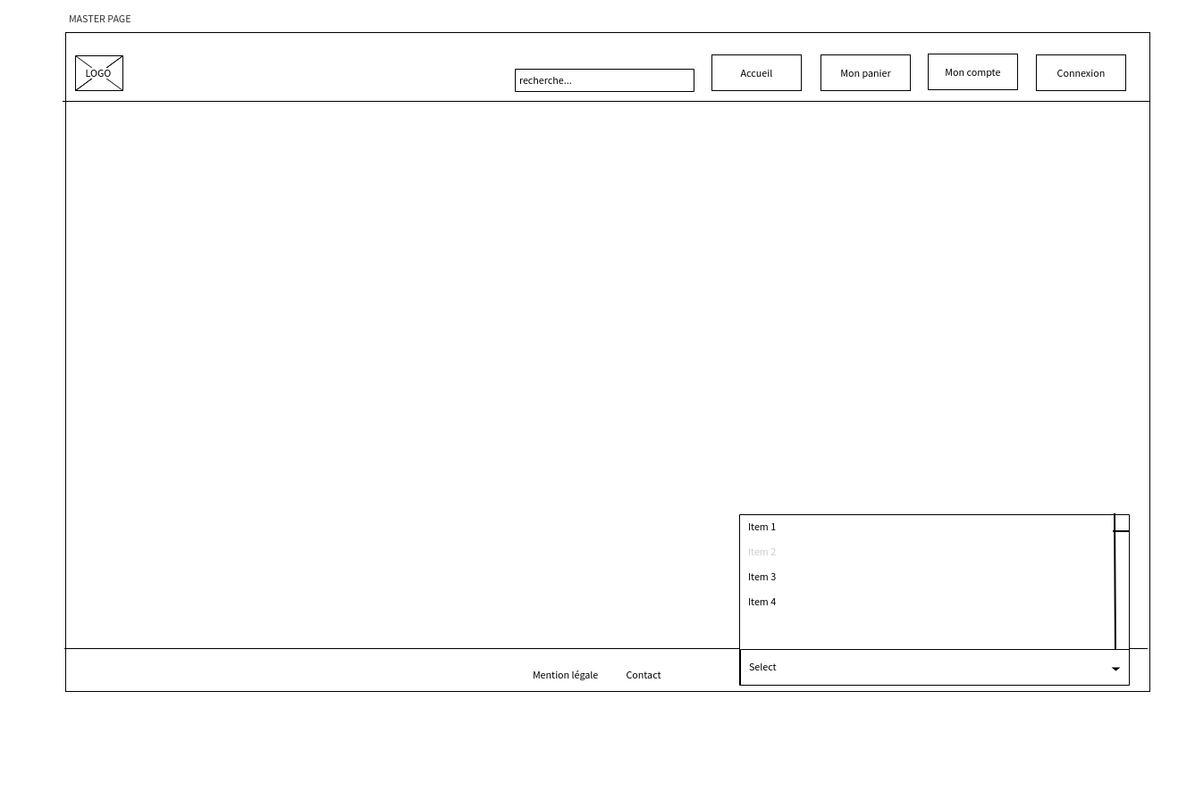

Master Page:

- lire et écrire les messages du chat

- effectuer une recherche de produit

- accéder à :

* + la page contact
  + les mentions légales
  + le retour à l'accueil
  + la page de gestion du panier
  + la connexion :
    - inscription
    - connexion
    - modification des données personnelles
    - déconnexion
    - oublie de mot de passe

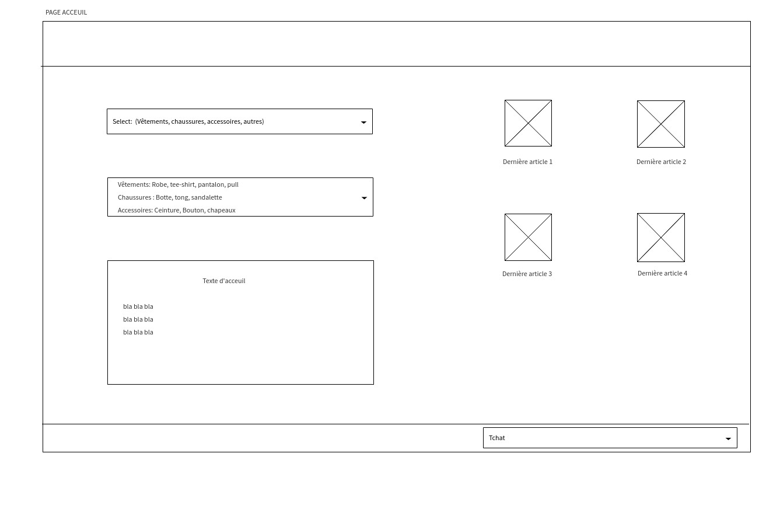

Page d'accueil:

* voir les derniers produits (les produits en promotion, les best of….)
* voir les news du magasin
* Nav chat:
  + Une première liste catégories permettra l’affichage des produits de sa catégorie de manière plus détaillé
  + A partir de la liste détails de catégories l’utilisateur peut accéder à la page des types de produits correspondant.

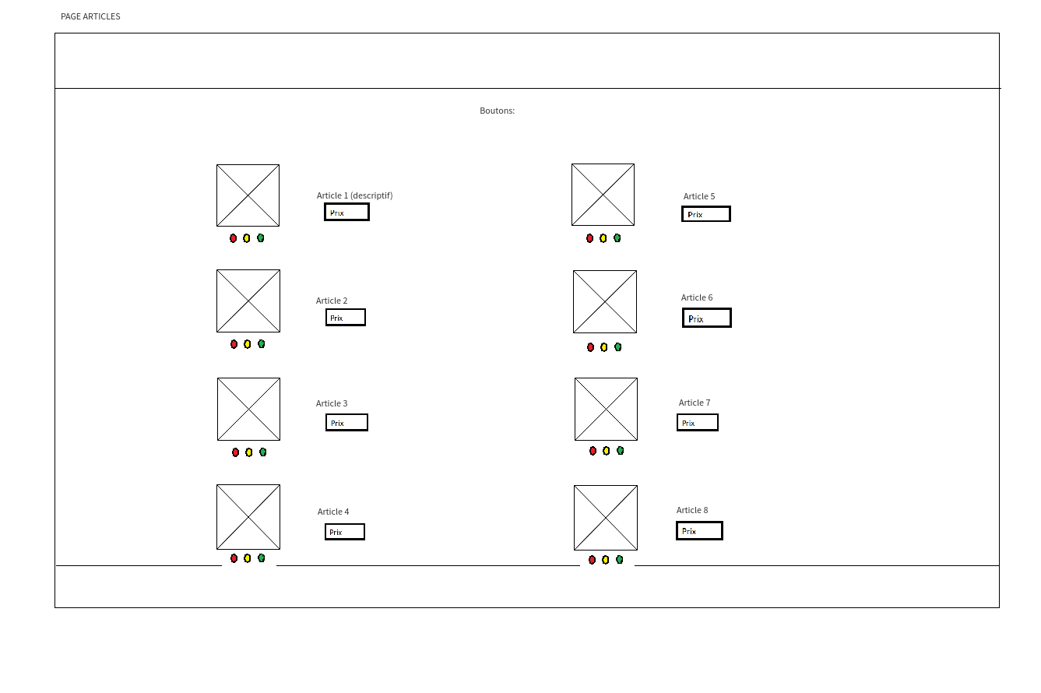

Page Article:

* consulter les différents articles par catégorie
* voir l’image du produit
* connaître les tarifs
* sélectionner les descriptions

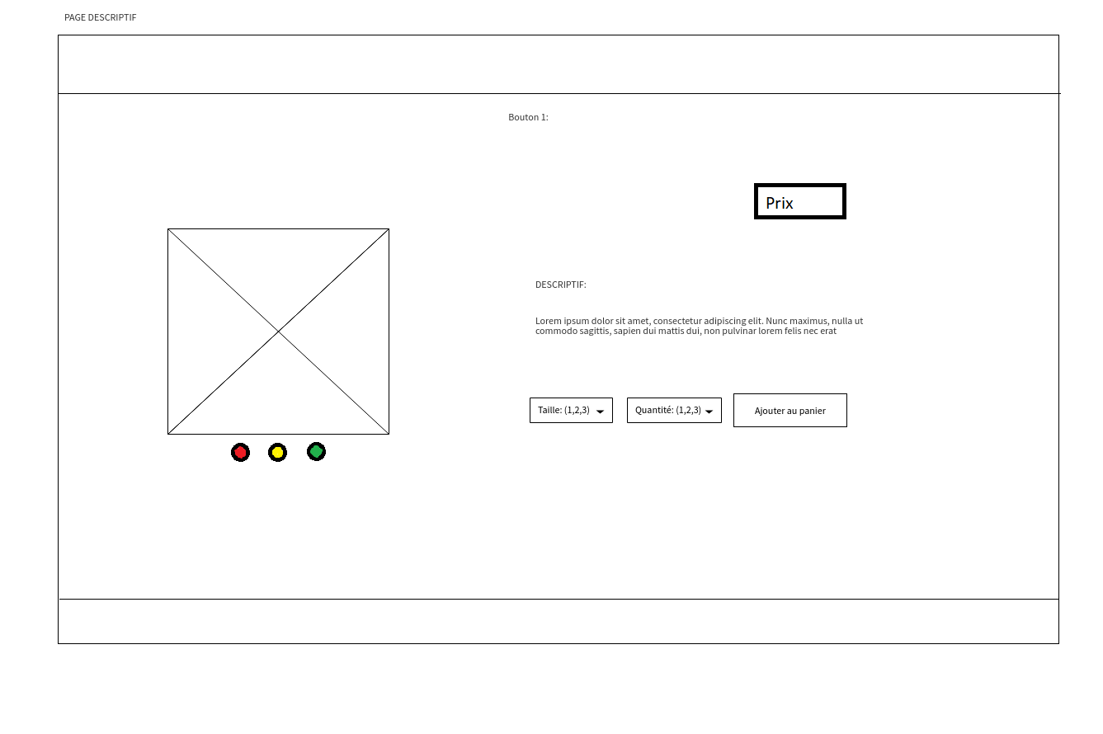

Page descriptif:

* voir l’image du produit en plus grand
* connaître la description de l’article et son prix
* choisir la taille et la quantité
* ajouter l’article à son panier

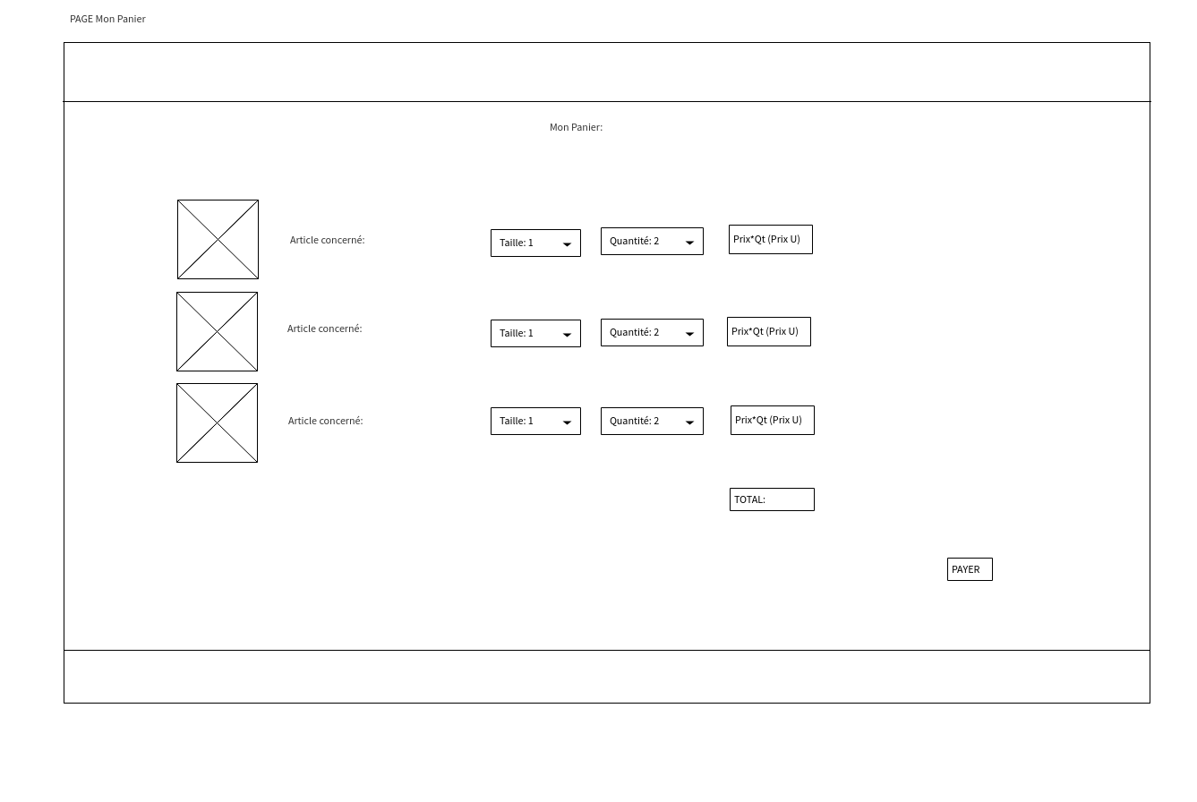

Page mon panier:

* l’image réduite
* le nom de l’article en lien sur le descriptif
* la taille, la quantité, le prix par quantité
* le total
* la paiement en lien

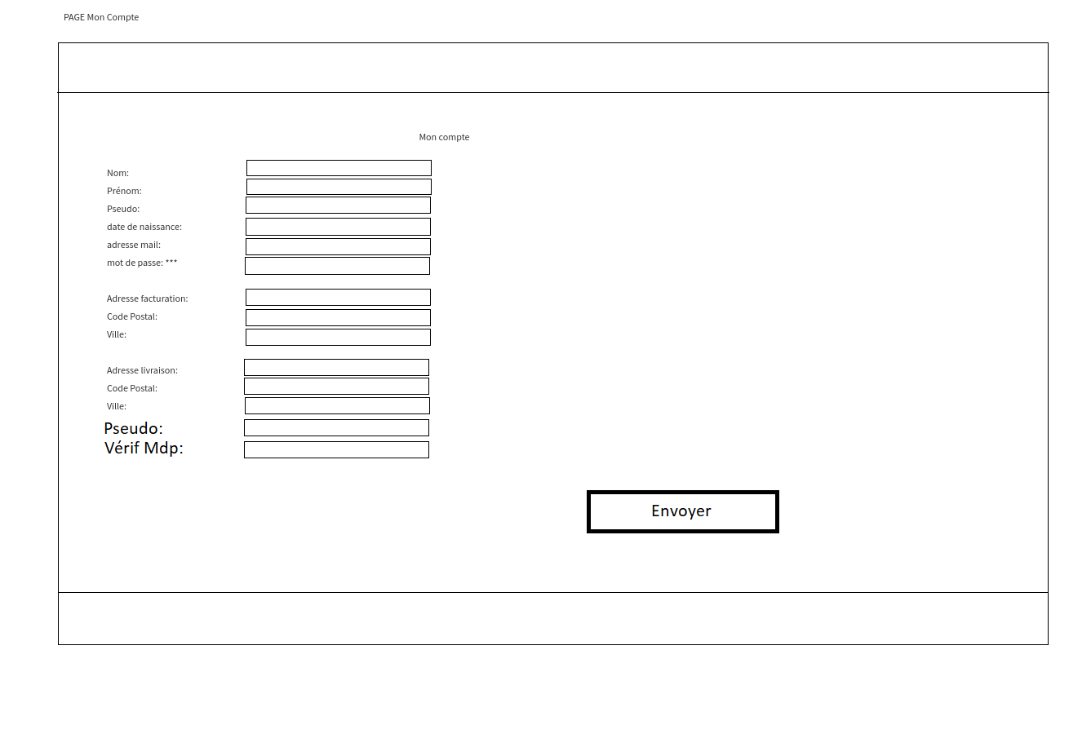

Page mon compte:

* informer ou modifier les informations de son compte
* envoyer à la base de données ces informations

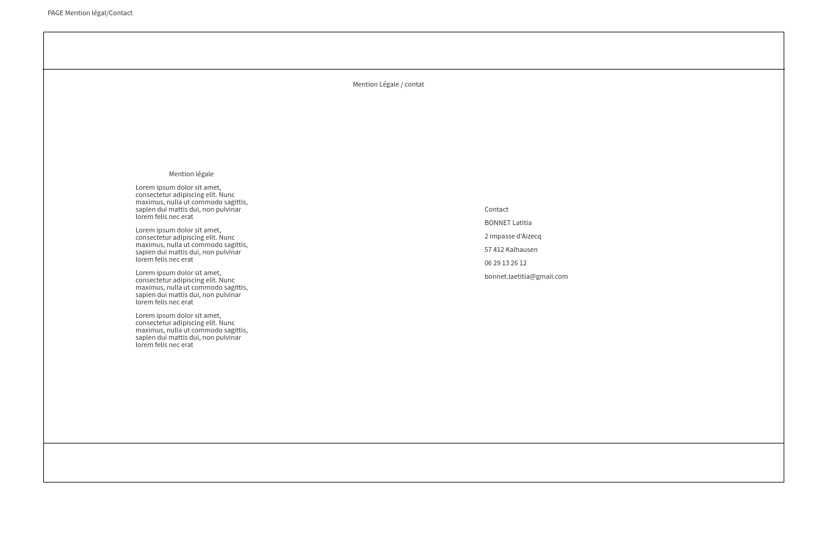

Page mentions légales et contact:

* les mentions légales
* les coordonnées du contact

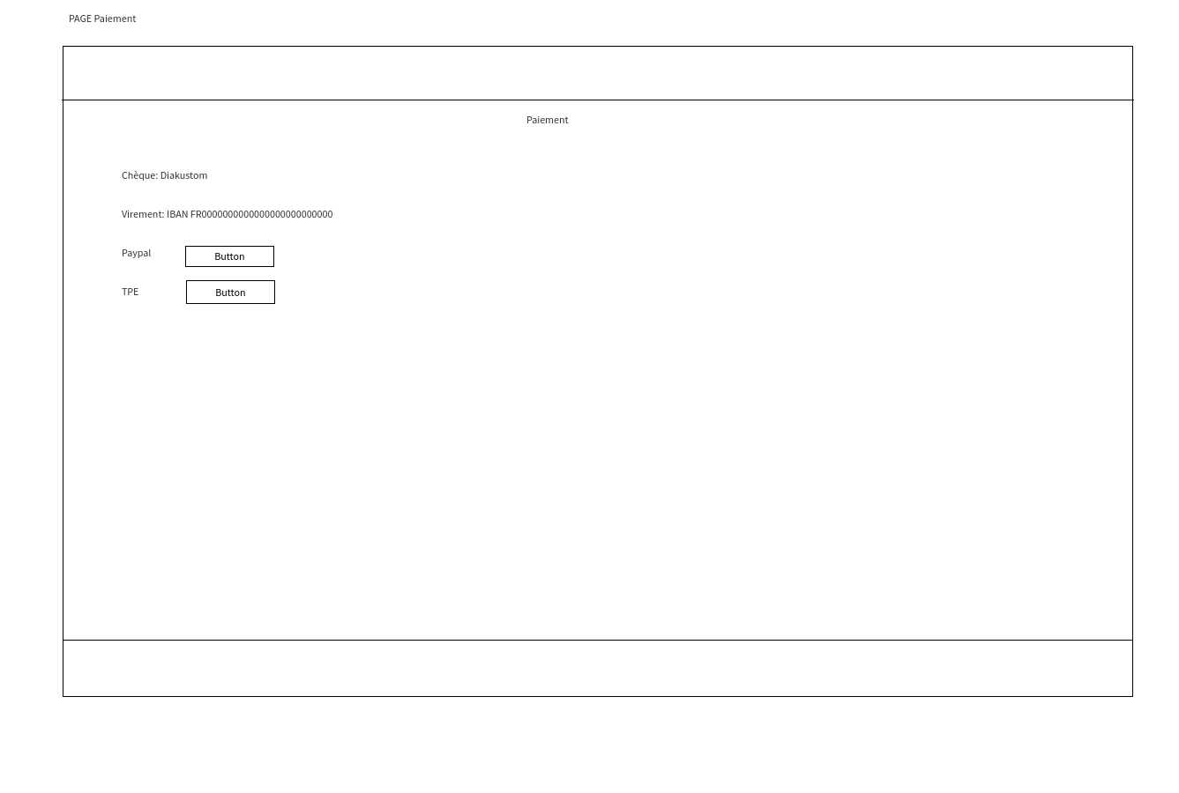

Page paiement:

* choisir son mode de paiement

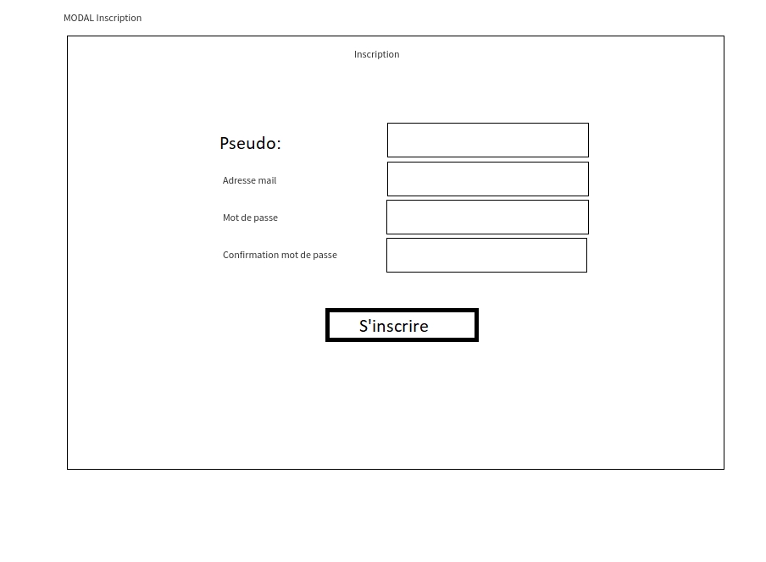

Modal inscription:

* renseigner les informations de l’inscription

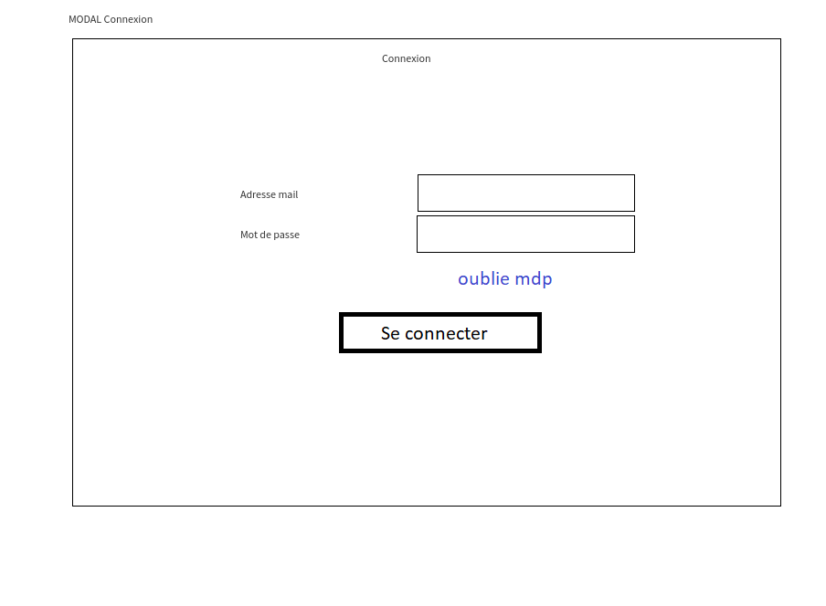

Modal connexion:

* s’identifier pour se connecter

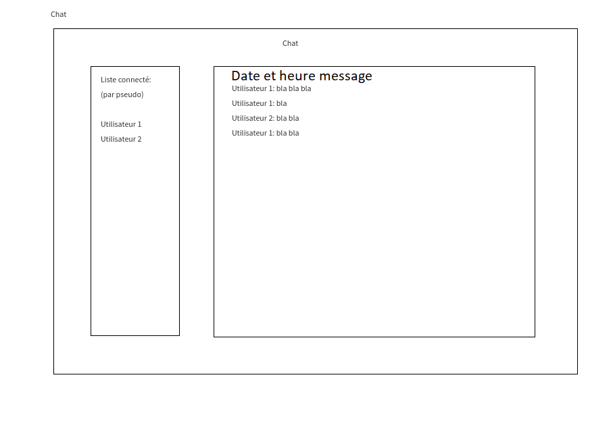

Chat:

* echange entre client et avec le vendeur (conseillé)

C. CONTRAINTES TECHNIQUES : Temps de développement: 1 mois.

Paypal et TPE à intégrer.